EVIDENCIAS
1.

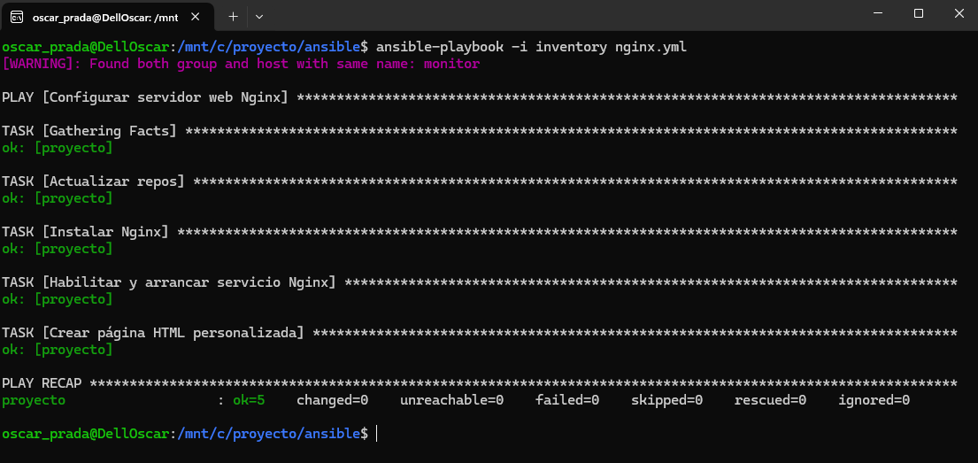
Comando ejecutado:
ansible-playbook -i inventory nginx.yml

2.
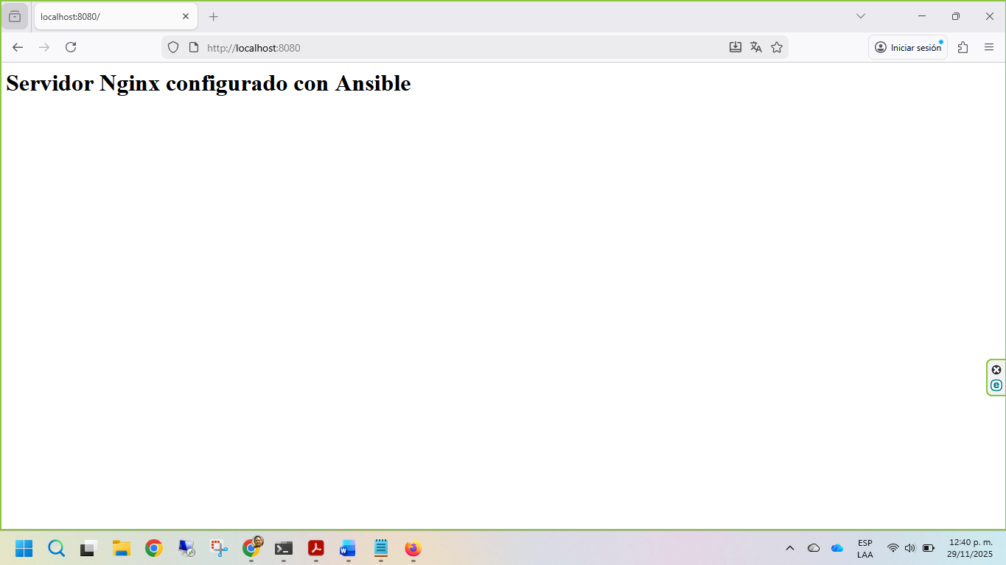
Validación desde el navegador:
http://localhost:8080
Resultado:
El servidor Nginx está activo y sirviendo la página configurada por Ansible.

3.
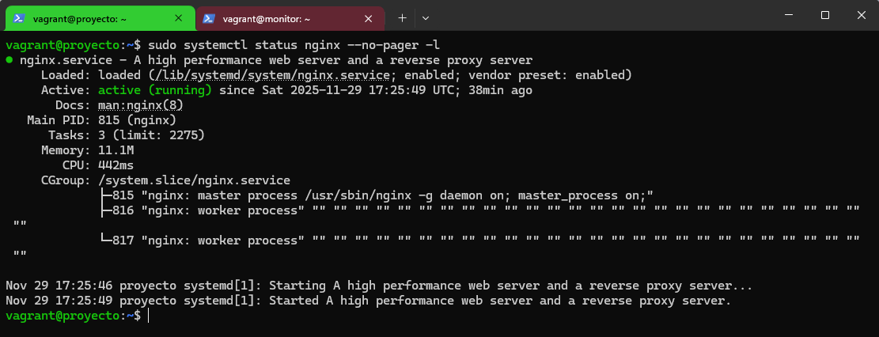
Comando ejecutado dentro de la VM:
sudo systemctl status nginx --no-pager -l
Resultado:
El servicio nginx se encuentra activo y en ejecución (active/running).

4.
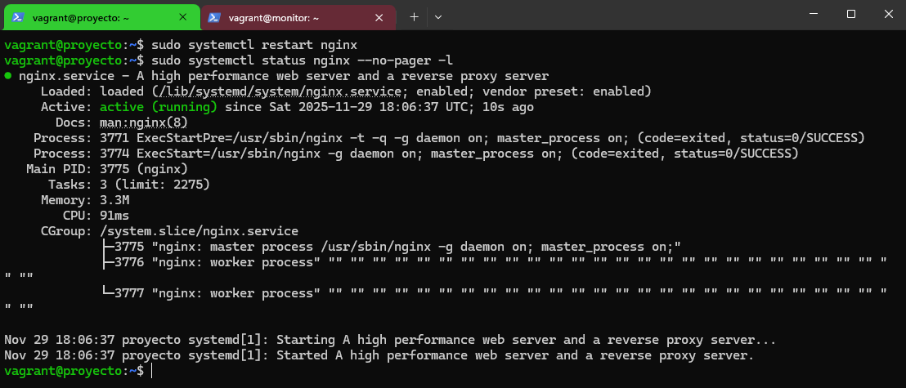
Comandos utilizados:
sudo systemctl restart nginx
sudo systemctl status nginx --no-pager -l
Resultado:
El servicio Nginx reinició correctamente y permanece en estado activo.

5.
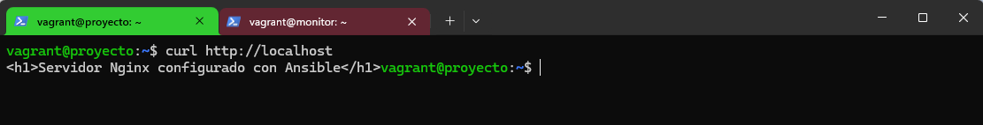
Comando ejecutado dentro de la VM:
curl http://localhost
Resultado:
El servidor Nginx responde localmente con la página configurada por Ansible, confirmando su correcto funcionamiento interno.
6.
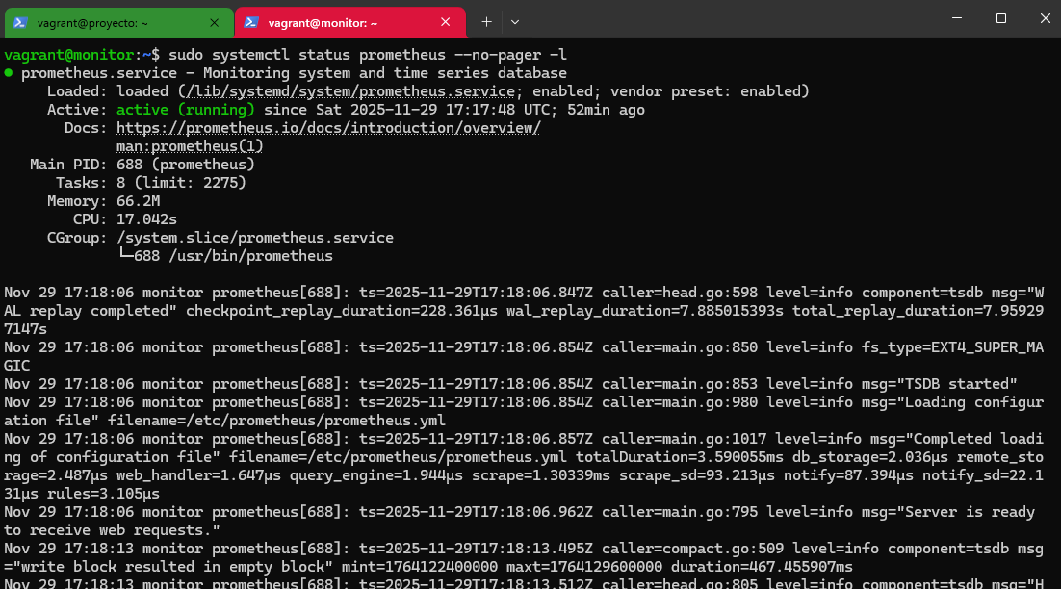
Comando ejecutado dentro de la VM monitor:
sudo systemctl status prometheus --no-pager -l
Resultado:
Prometheus está activo y ejecutándose correctamente (active/running).

7.
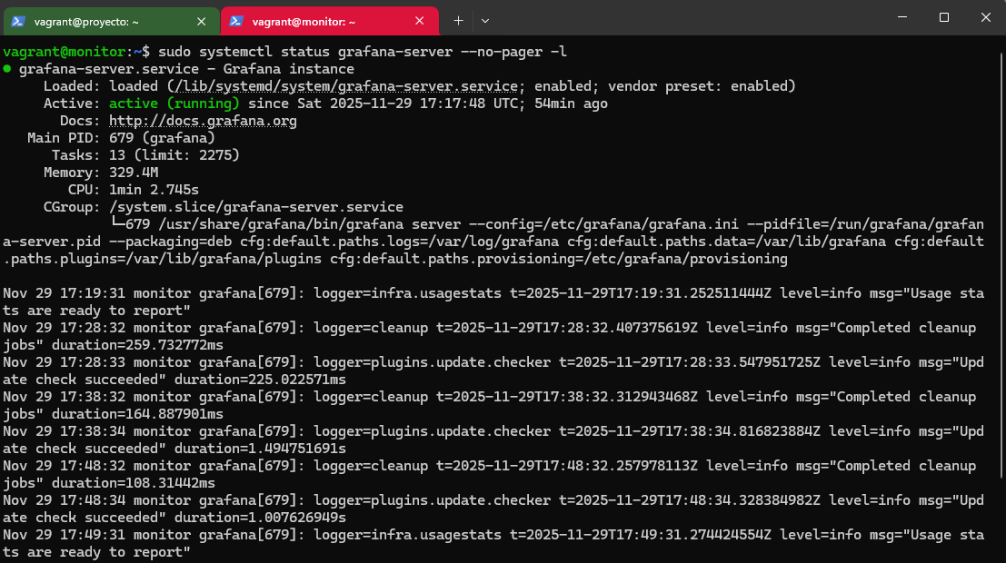
Comando ejecutado dentro de la VM monitor:
sudo systemctl status grafana-server --no-pager -l
Resultado:
Grafana está activo y en ejecución en el servidor monitor (active/running).

8.
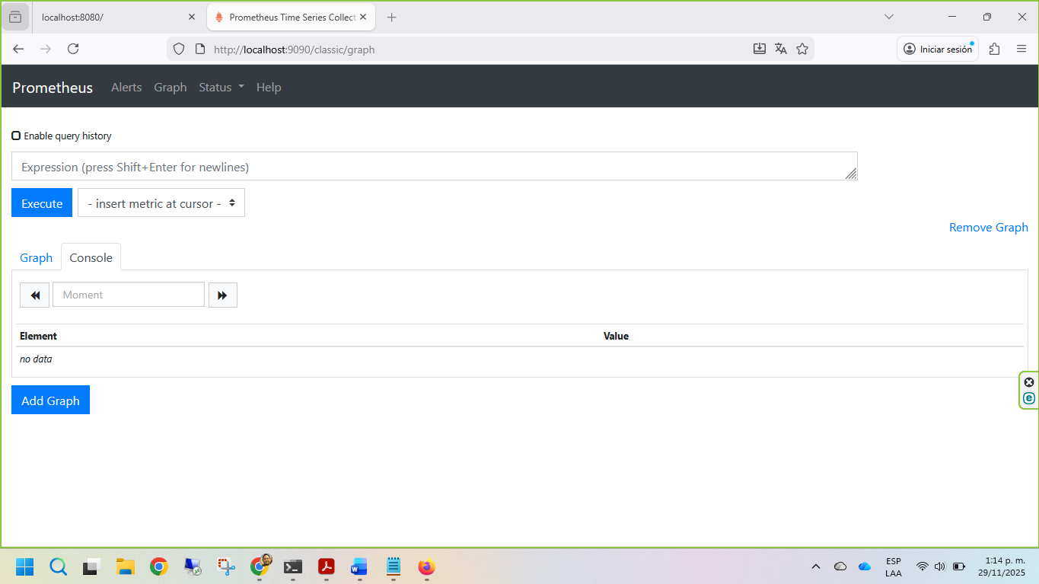
Validación del servicio Prometheus desde el host:
http://localhost:9090
Resultado:
La interfaz web de Prometheus está accesible y operativa desde la máquina anfitriona.

9.
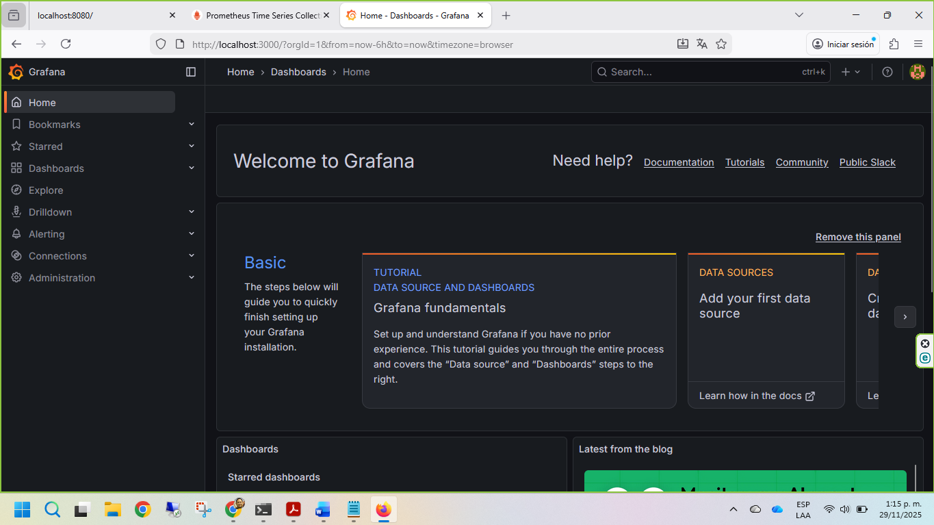
Validación del servicio Grafana desde el host:
http://localhost:3000
Resultado:
Grafana se encuentra activo y expuesto correctamente al host para administración y monitoreo.

